# 电子竞价操作流程

## 1、电子竞价说明

当采购人在【电子卖场】中没有找到所需采购的商品时，采购人可以选择【电子竞价】的方式发起采购。

采购人填写【商品的信息及预算】等内容，发布后等待供应商前来报价，在竞价结束后选择符合要求的供应商确定成交。

## 2、采购人电子竞价流程

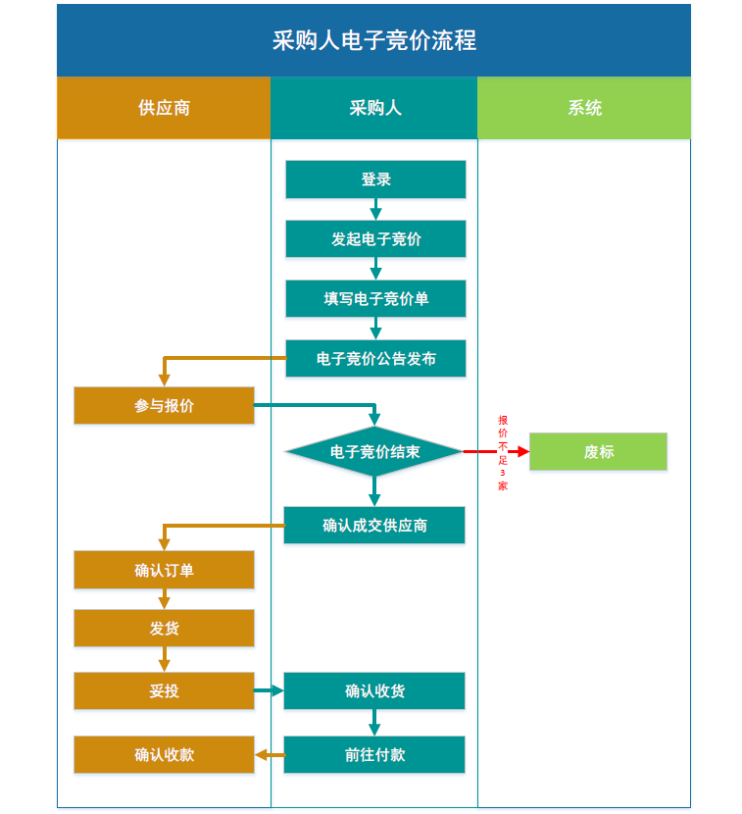

图1 采购人电子竞价操作流程

## 3、登录

进入**电子卖场**后，在首页右侧点击【登录】按钮，填写采购人【账号和密码】即可成功登录。

登录方式如下图所示：

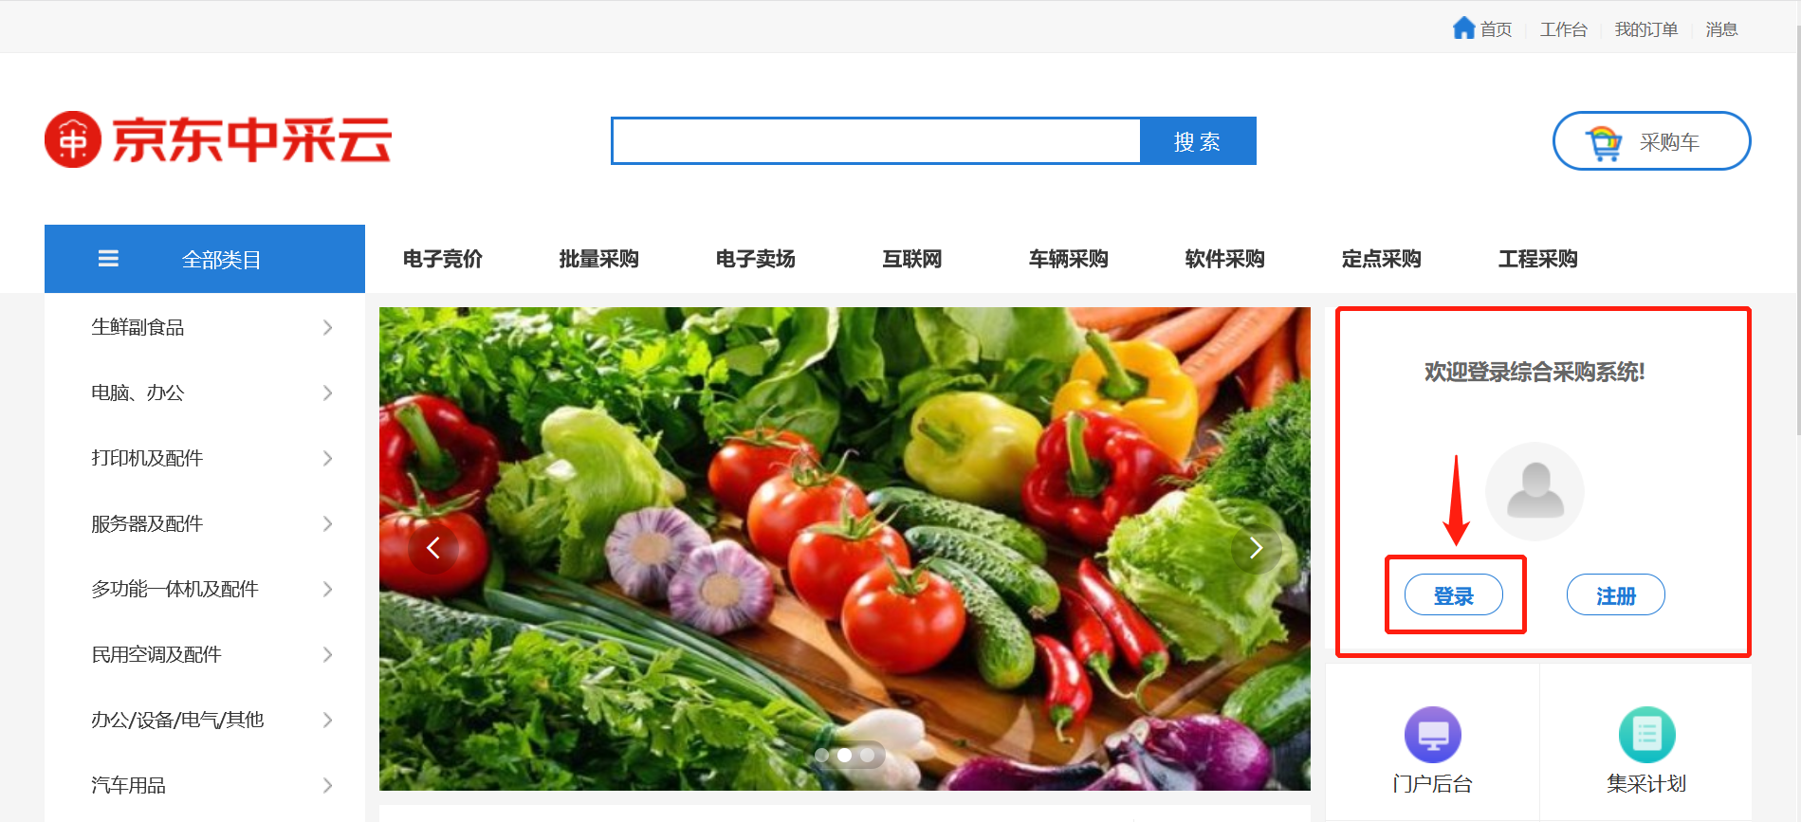

图2 未登录电子卖场首页

## 4、发起电子竞价

### 4.1电子竞价入口

采购人在**电子卖场**中**发起电子竞价**有两种方式。

**第一种**：首页发起：在电子卖场首页有两个**电子竞价**入口，①首页电子竞价导航栏，进入到【电子竞价】发起页面，点击右侧【发起电子竞价】，进入电子竞价单填写页；②用户信息下方直接点击【发起电子竞价】模块，进入电子竞价单填写页。

具体位置如下图3、图4所示：

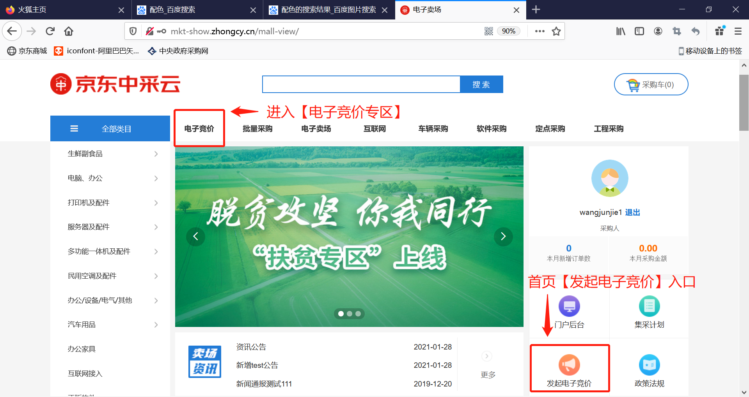



图3 图4 首页发起电子竞价操作指引

**第二种**：采购人也可登录**采购人后台**发起电子竞价：在页面右上角点击【工作台】进入采购人后台，点击左侧菜单栏中的【①需求管理】-【②电子竞价采购】-【③发起电子竞价】发起采购。

具体操作下图5、图6所示：

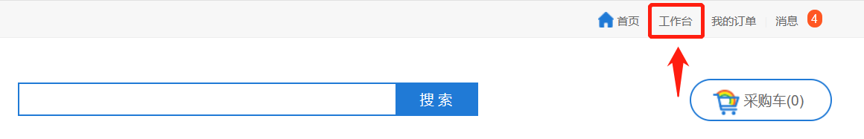

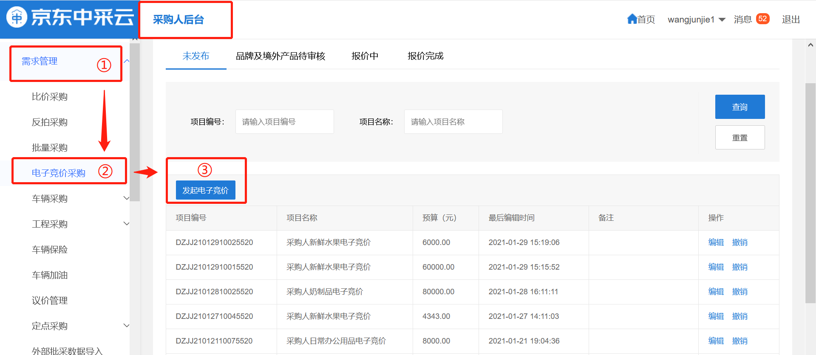

图5 图6 采购人发起电子竞价操作指引

## 5、填写电子竞价项目信息

采购人【发起电子竞价项目】需进行以下四步操作，依次为【①项目基本信息】-【②售后服务及踏勘需求】-【③采购产品清单】-【④发布电子竞价单】，才能对外发布电子竞价信息。

流程如下图所示：



图7 发布电子竞价项目流程

### 5.1项目基本信息

采购人发起电子竞价后，首先进入**项目基础信息**页面，需按照要求完成项目基本信息的录入。

※输入框前的【*】表示­为必填项。

（1）【实际采购单位】：一般登录后，系统将自动抓取采购人单位名词。

（2）【商品分类】：选择所要发起电子竞价的商品分类，分类分为三级，例如笔记本电脑所在分类为【电脑、办公】（一级分类）-【电脑整机】（二级分类）-【笔记本】（三级分类），采购人根据商品情况选择分类。

若分类不清晰，可咨询系统客服。

（3）【商品类目】：当采购人完成商品分类选择，商品类目为系统自动抓取的分类类目。

（4）【项目名称】：项目名称将作为“电子竞价公告标题”对外展示，采购人只需表述清晰发起竞价的项目名称即可。

（如：“上海公务员局采购戴尔工作站笔记本电子竞价公告”。）

（5）【预算总金额】：填写此次电子竞价采购商品的【最高总金额】，供应商可以报价的最高金额即预算总金额。

（6）【报价截止时间】：点击填写框，将会弹出日期、时间的选择弹层，依次完成操作，完成选择后点击“确定”按钮。

（7）【联系人姓名】：电子竞价负责人姓名。

（8）【手机】：电子竞价负责人手机号码。

（9）【电话】：电子竞价负责人电话号码。

（10）【联系人Email】：电子竞价负责人邮箱。

（11）【到货时间】：当采购人与供应商签订采购合同后，要求供应商送达商品的时间。

（12）【收货地址】：采购人的收货地址（供应商的送货地址）。

（13）【发票信息】：点击蓝字【编辑】，即可进入发票填写页面，采购人需填写清楚“发票类型”和“发票信息”，供应商将根据发票信息对采购人开具发票。

（14）【签约时间】：成交公告发布后，按照采购人填写的时间，与供应商签署合同。

（15）【支付方式】：采购人可选择账期支付或者对公转账两种方式对供应商结算货款。

具体操作如下图所示：

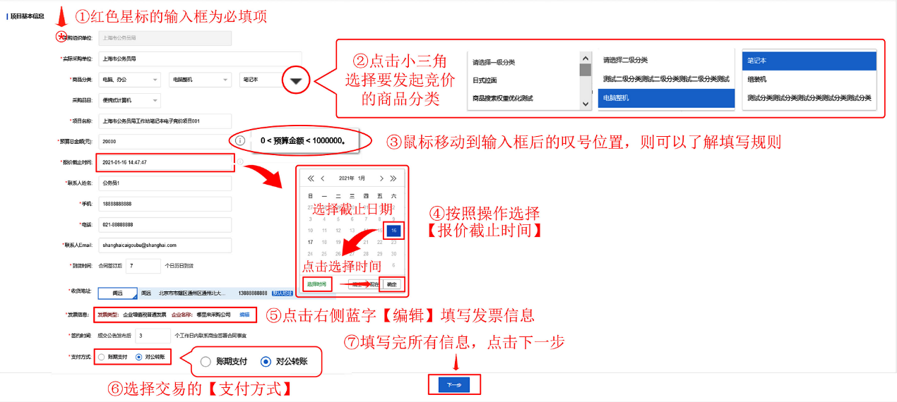

图8 项目基本信息注意事项和流程（放大查看详细）

### 5.2售后服务及踏勘需求

完成项目基本信息填写后，继续完成**售后服务及踏勘需求**的信息填写。

其中【售后服务要求】为必填内容。

（1）【售后服务网点】：采购人可以选择是否要求供应商提供的商品“在当地是否有售后服务网点”。

（2）【免费维保质保期】：采购人选购的商品是否有免费维保期，若有要求，请选择免费维保期的年限（1年、2年、3年、4年、5年）。

（3）【电话技术支持服务响应要求】：采购人对供应商是否可以提供电话技术支持服务提出要求，若需要，则选择提供服务的时间（7*12小时/7*24小时）。

（4）【售后上门服务年限】：采购人对供应商是否能提供上门售后服务提出要求，若选择需要，则勾选上门服务年限（1年、3年、5年）。

（5）【售后上门服务时限】：采购人要求供应商能否提供上门售后服务，并且在接到报修电话后的规定时间内到达现场提供服务。若选择需要，则选择上门服务的时限要求（接到报修电话后12小时/24小时）。

【踏勘需求】适用于“音频视频会议系统、视频监控设备、工程投影仪、机房空调”等需现场调查的工程服务，若非此类采购需求，可点【否】，即不用填写。

（1）【踏勘时间】：采购人需要供应商到达现场调查的时间。

（2）【踏勘地点】：采购人需供应商到达现场调查的地点。

（3）【联系人】：若供应商有疑虑或达到现场，需要联系的负责人名称。

（4）【联系电话】：现场联系人的电话。

具体操作如下图所示：

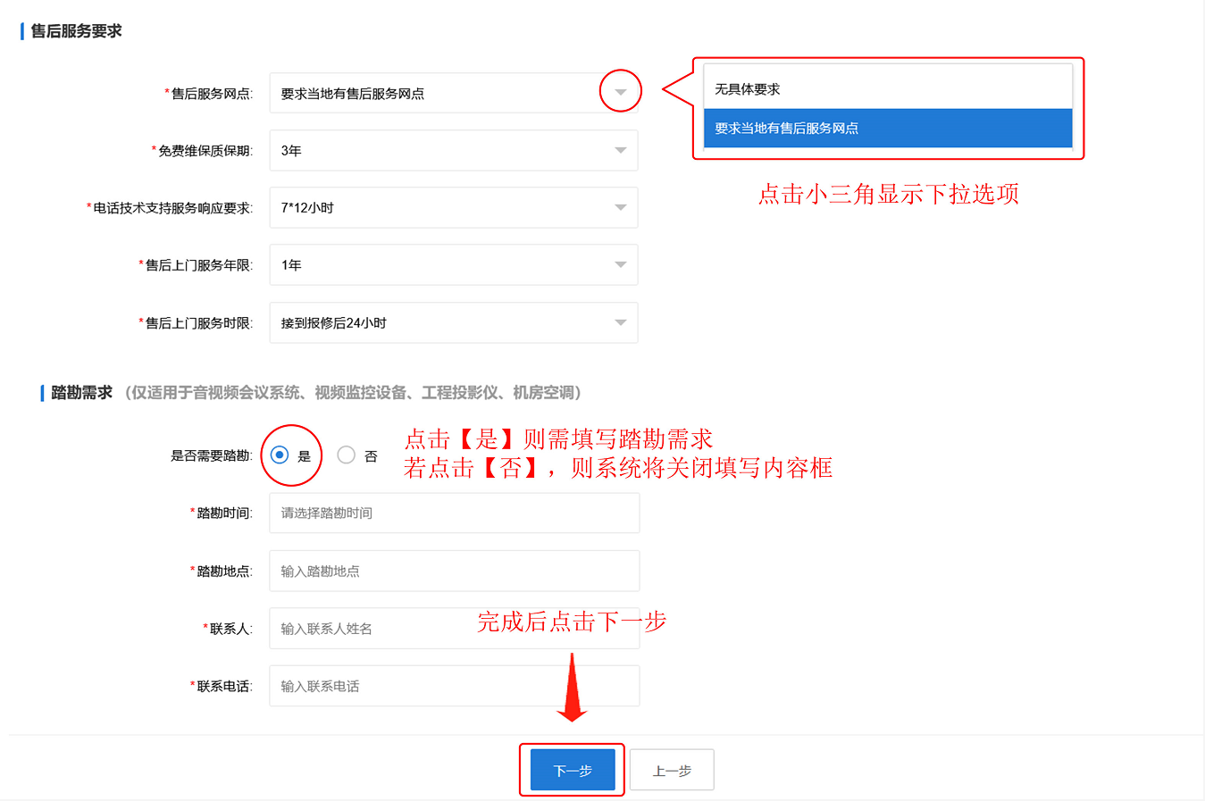

图9 售后服务要求和踏勘需求填写页

### 5.3采购产品清单

填写完成**售后服务及踏勘需求**内容，继续填写**采购产品清单**内容。

采购人需要对所采购【①产品名称】【②参考品牌】【③参考型号】【④计量单位】【⑤采购数量】【⑥产地要求】【⑦现货要求】【⑧原装正品要求】【⑨技术指标】等内容进行填写。

※当品牌数量少于3个或商品产地属于境外的，需要上传证明文件。点击【上传说明文件】按钮即可上传文件。

若此次电子竞价的产品有多个商品，可点击【添加产品】，添加新的产品内容输入框。

填写完成后，点击【下一步】，进入【电子竞价承诺书】页面。

具体操作如图10、图11所示：

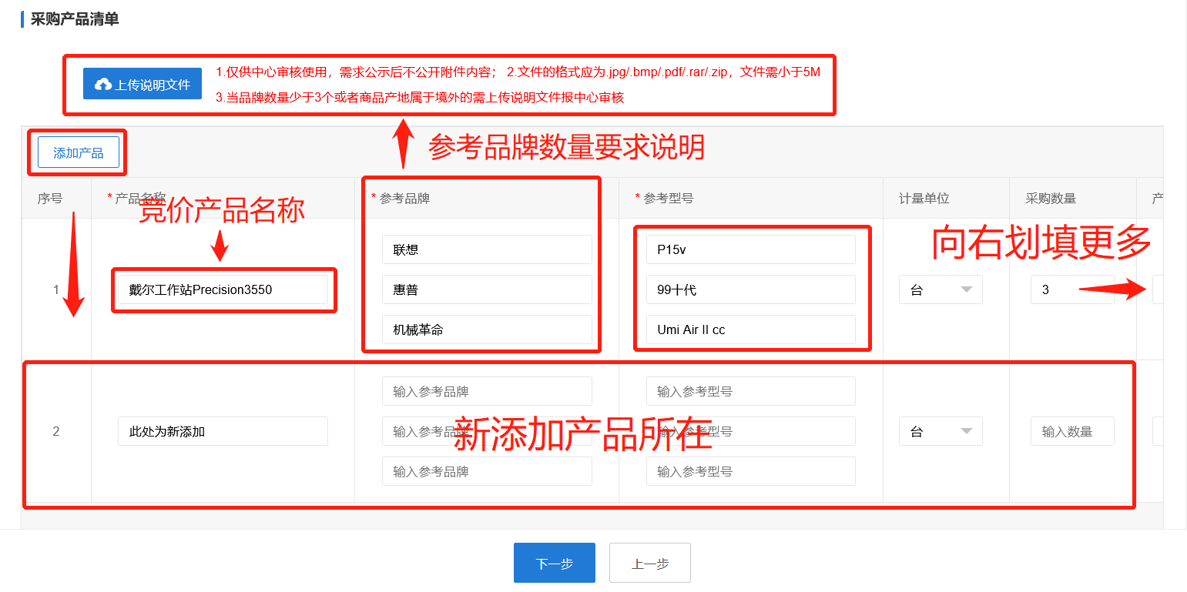

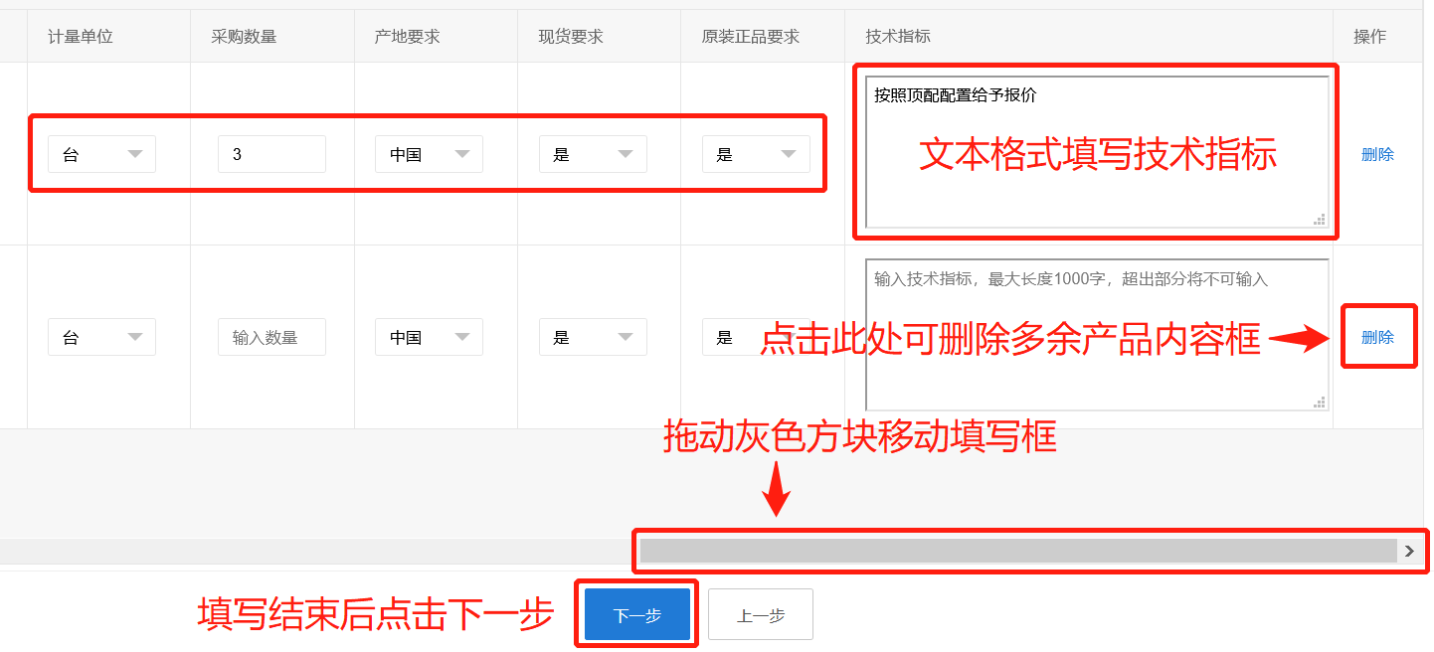

图10 图11 采购产品清单

### 5.4电子竞价承诺书

采购人完成电子竞价信息的填写后，跳转至**电子竞价承诺书**确认页，采购人点击【承诺并发布】，平台将发布采购人的电子竞价公告。

具体操作如下图所示：

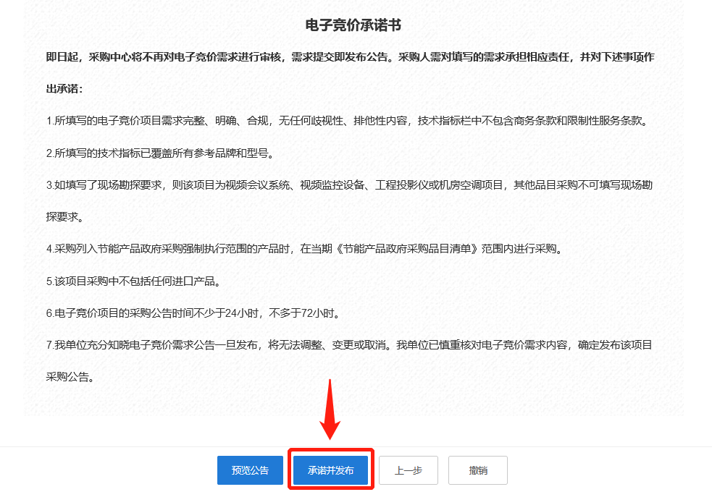

图12 电子竞价承诺书

## 6、查看电子竞价结果

完成**电子竞价发布后**，可以通过【采购人后台】-【需求管理】查看订单进度和详情。

进入【采购人后台】的操作方法：在右上角点击【工作台】即可进入。

操作方法如下图所示：

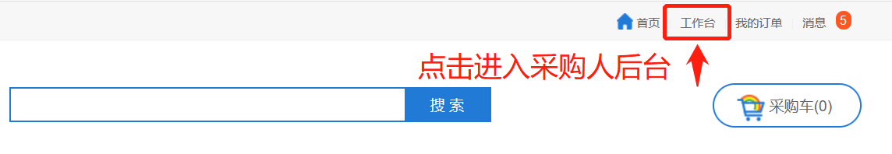

图13 采购人后台入口

### 6.1查看未结束订单

进入**采购人后台**后，在左侧菜单栏的【①需求管理】中点击【②电子竞价采购】，进入页面后点击【③报价中】，找到项目列表最右侧的蓝字查看，点击后【④查看】可看到项目报价详情。

具体操作方法如下图所示：

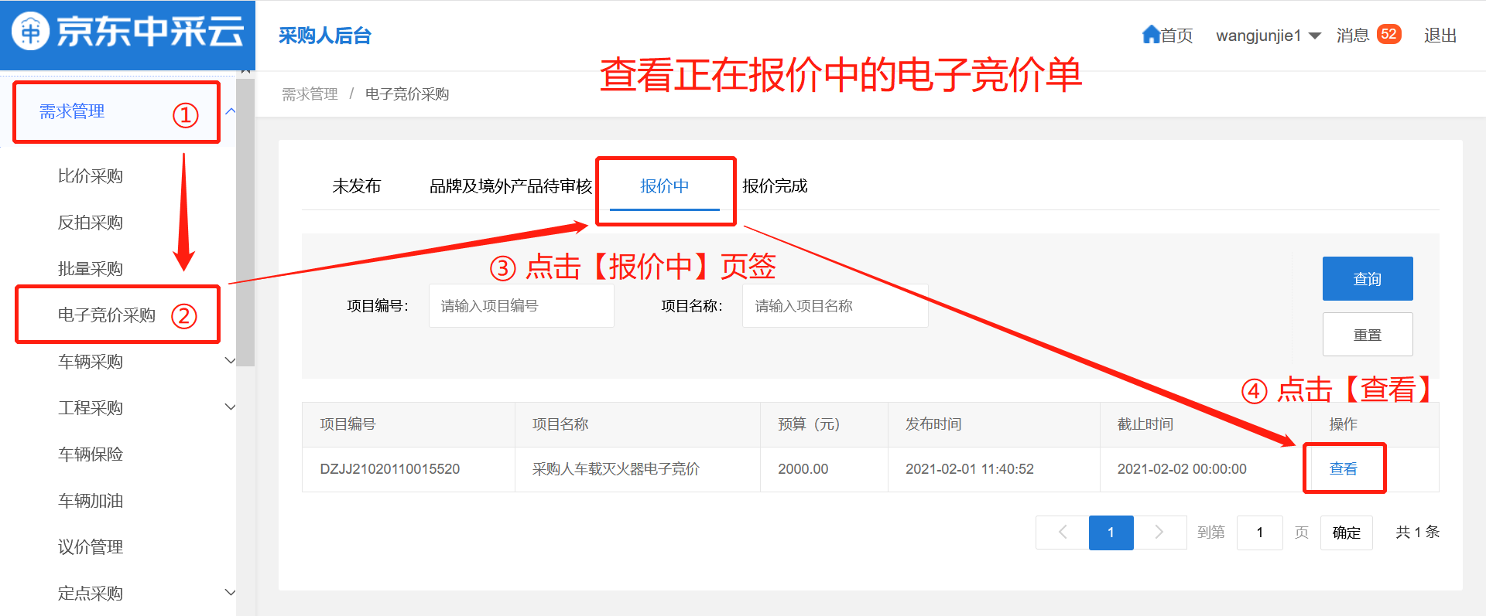

图14 报价中的订单查看方法

### 6.2确认电子竞价订单

当**电子竞价时间截止**。采购人可在采购人后台菜单【①需求管理】中点击【②电子竞价采购】，进入页面后点击【③报价完成】，在所选项目列表的最右侧，点击蓝字【④确认结果】，进入 “查看报价情况”并“选定待成交的供应商”。

具体操作流程如下图所示：

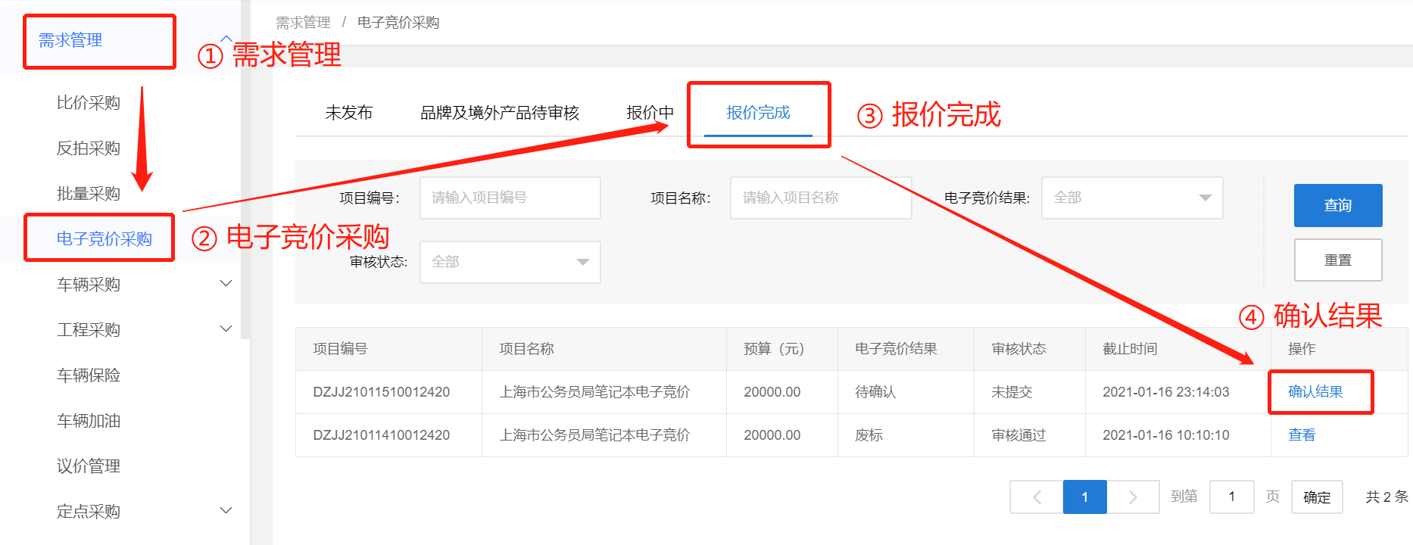

图15 报价完成的订单结果确认流程

进入到**电子报价结果确认页面**后，“向下滑动页面”会看见**确认电子竞价结果**的内容。

采购人根据供应商报价详情（可点击清单右侧蓝字【查看】了解详情），确认成交的供应商。

通过【①勾选成交人】确定成交的供应商，随后在下方【②说明】中填写成交理由，如果采购人选择的供应商非最低价的第一名成交或者选择此次电子竞价为【废标】，那么需要在【③上传文件】处上传【说明函】。填写完所有内容后，点击下方【成交提交】/【废标提交】按钮即可完成。

具体操作如下入所示：

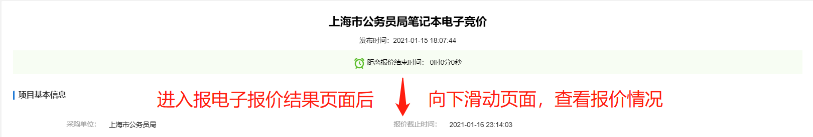

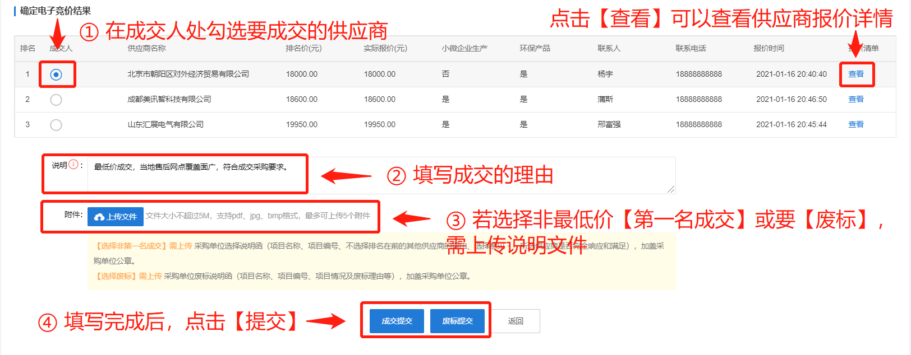

图16 确认结果操作方法

**废标：**当电子竞价截止后，参与报价的**供应商不足3家**时，系统将自动判定此单电子竞价为**废标**。

具体说明如下图所示：

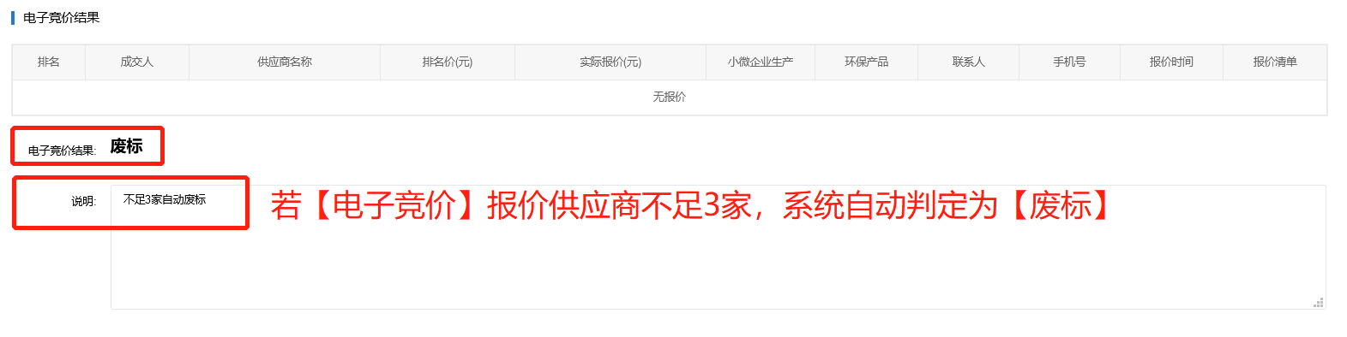

图17 废标说明示例图

## 7、查看订单

当供应商完成【确认订单】操作后，采购人想查看订单情况，可点击首页右上角【我的订单】中直接查询订单情况。

操作位置如下如所示：

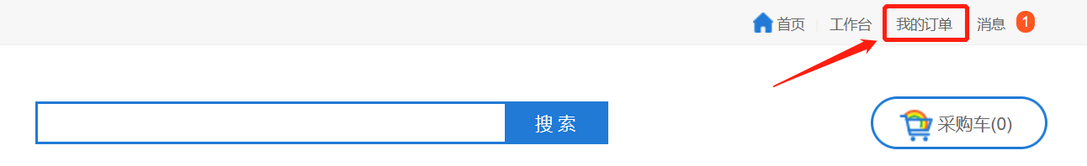

图18 我的订单位置

也可在采购人后台的【订单管理】中点击【我的订单】查看。具体操作如下图所示：

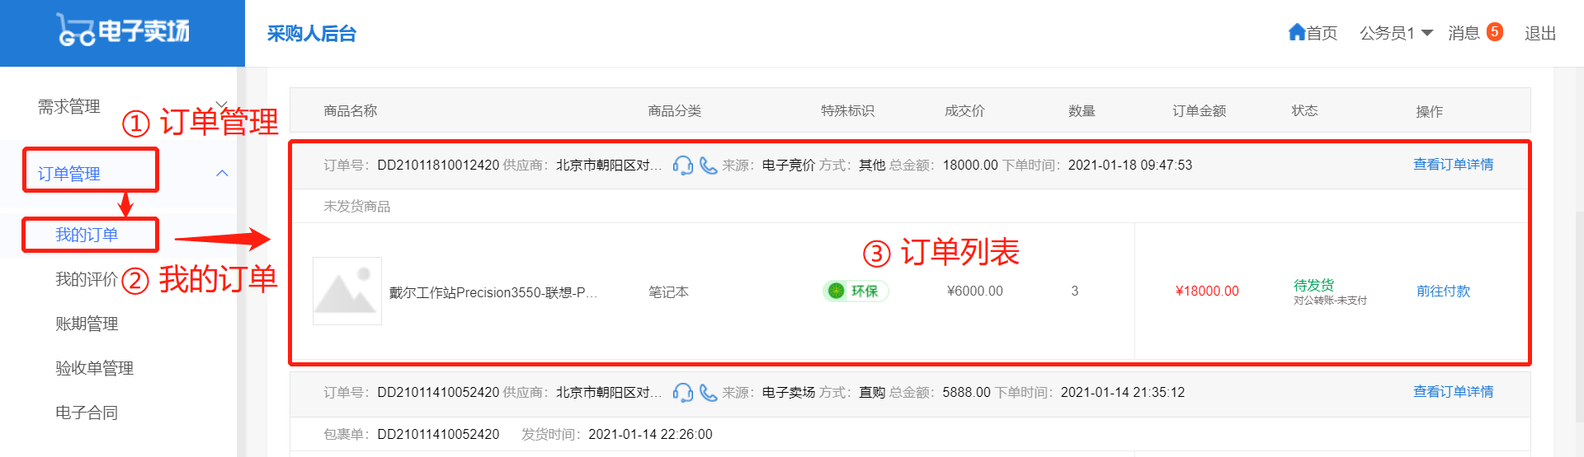

图19 成交订单查看

## 8、查看物流信息

### 8.1查看订单详情

进入【我的订单】，找到要查看的订单，点击【查看订单详情】将会跳转到订单详情页。

具体操作如下图所示：

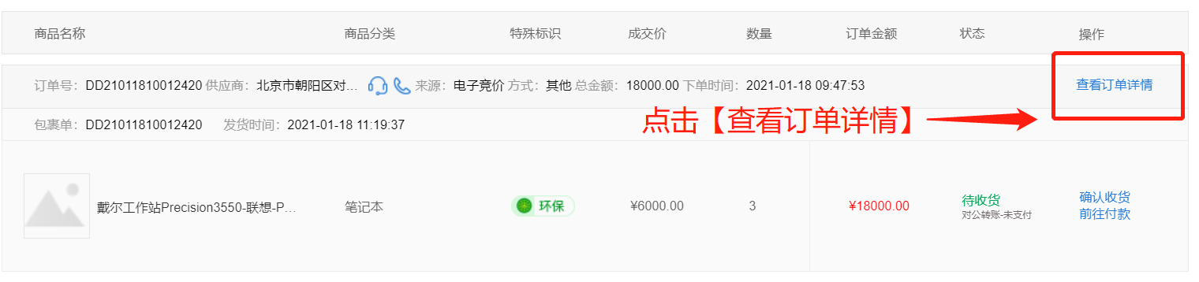

图20 查看订单详情操作示例图

### 8.2查看物流信息

进入到**订单详情页**后，页面将展示“订单详情”“订单所在流程”“发票信息”“收获地址”及最下方的**物流信息**，在页面内可以查看商品当前的物流发货状态。

物流信息查看图所示：

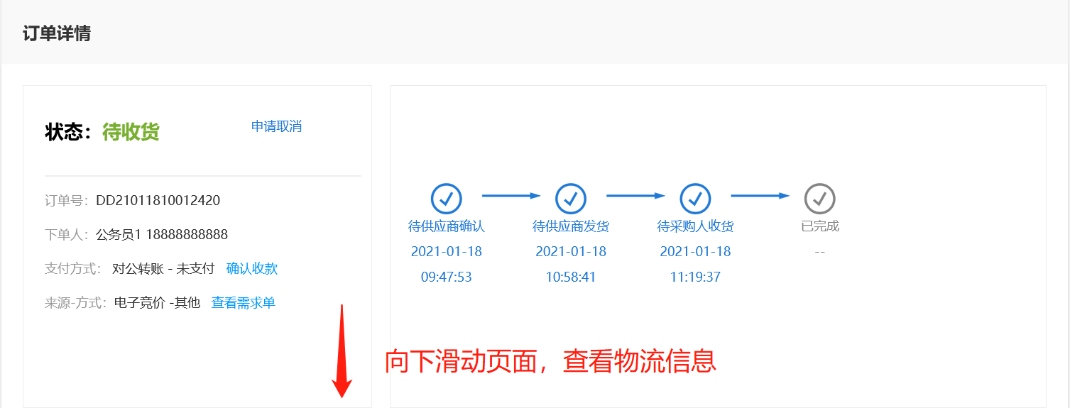

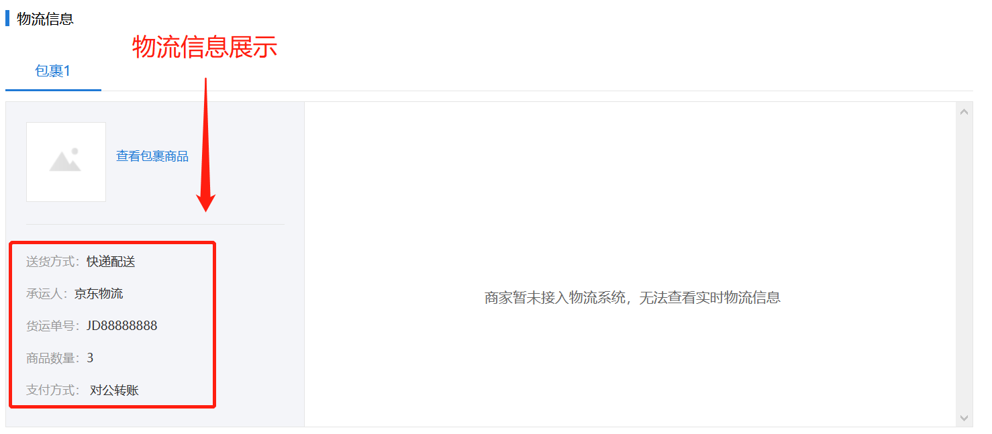

图21 图22 物流查看操作流程

## 9、确认收货

若采购人已经收到供应商发货的商品，并确认商品质量良好，需在**我的订单列表**中发起确认收货，点击【确认收货】，提交货物的签收，可对交易进行【评价】（也可暂不评价）。

具体操作流程如下图所示：

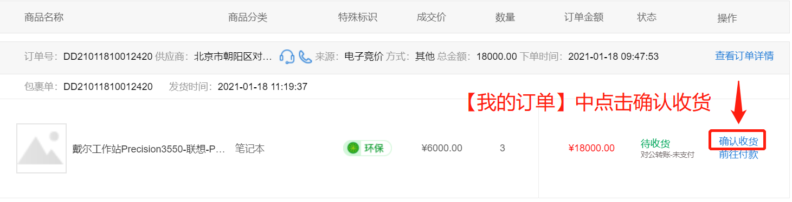

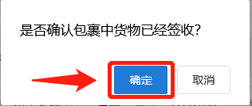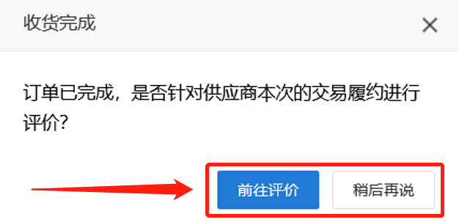

图23 图24 图25 确认收货流程操作示图

## 10、付款完成订单

### 10.1前往付款

**采购人完成确认签收**后，在**我的订单列表**中对此次交易的商品进行付款，点击【前往付款】进入付款页面。

操作如下图所示：

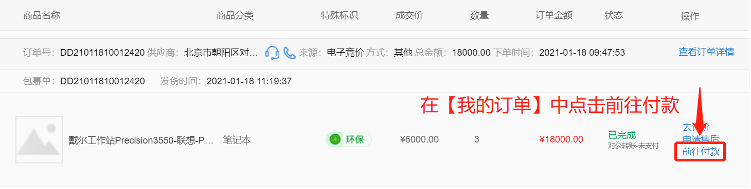

图26 前往付款操作图

### 10.2确认付款

若交易的付款方式为**对公转账**，采购人需点击【上传文件】按钮上传【汇款证明】，上传完成后，点击【确认付款】，即可完成此次电子竞价交易的所有流程。

操作如下图所示：

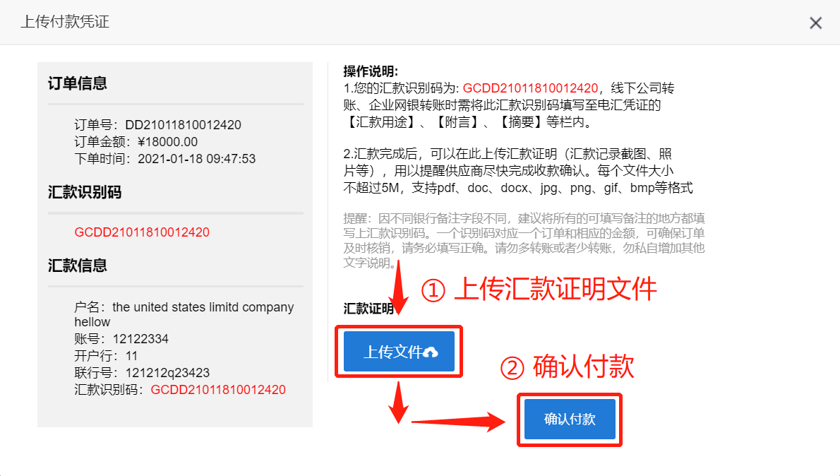图27 上传汇款证明及确认付款页面

### 10.3其他付款

若采购人使用**账期支付方式**，则在确认收货后**无需提交**【付款】操作。待与供应商约定的【账期期满】后，供应商会提交账期订单，交由采购人审批，统一结算。

具体显示如下图所示：

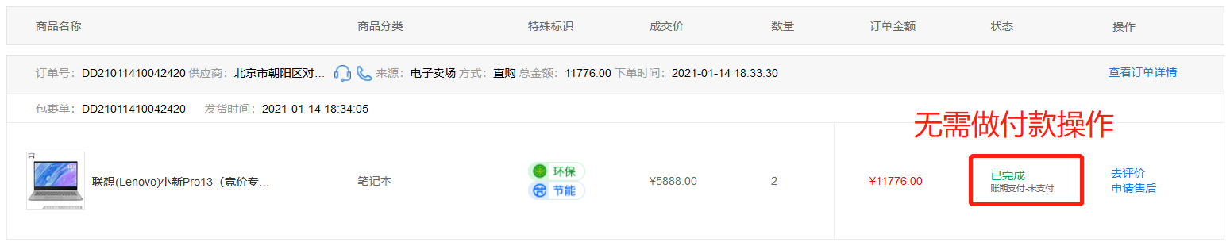

图28 账期支付方式在确认收货后显示的页面